AOI 검증 프로그램
사용 방법
Bump 2 Dept. · AOI Engineer 임현택

내부 사용 문서 · v1.0

1. 프로그램 개요
본 프로그램은 서로 다른 AOI 장비에서 촬영한 사진들을 슬롯 단위로 자동 비교하여, 같은 결함의 사진 쌍을 매칭하고 결과를 엑셀로 정리하는 데스크톱 도구입니다. PyQt6 기반의 GUI 로 동작하며, 한국어 인터페이스 를 제공합니다.

주요 특징
- 유사도 계산(pHash + ORB + SSIM + 학습 모델 임베딩 옵션) 으로 자동 매칭
- 사용자 개입 정도에 따라 3 가지 자동화 모드: 수동 · 사진 직접 선택 · 모든 사진 자동
- 결과는 양식.xlsx 와 호환되는 깨끗한 엑셀로 저장 (회사 SharePoint 메타데이터 없음)
- 그룹 검토 / 매치 검토 단계로 사용자가 자동 결과를 직접 확인 가능
- 원본 사진 폴더는 절대 수정하지 않음 (캐시는 ~/.aoi_verification_cache)

2. 첫 실행 준비
처음 사용 시 VS Code 에서 run_this_before.py 를 한 번 실행하면 Python 버전 확인 / 의존성 설치 / 캐시 폴더 생성이 자동으로 끝납니다.

VS Code 에서 실행
- 프로젝트 폴더를 VS Code 로 엽니다.
- run_this_before.py 를 열고 ‘Run Python File in Terminal’ 또는 F5 를 누릅니다.
- 4 단계 (Python 버전 → pip install → import 검증 → 캐시 폴더) 가 차례로 통과합니다.
- ‘준비 완료’ 메시지가 뜨면 main.py 를 같은 방식으로 실행합니다.
이미 설치된 패키지는 ‘Requirement already satisfied’ 로 즉시 넘어가므로 여러 번 실행해도 안전합니다.

3. 시작 설정 화면
프로그램을 실행하면 시작 설정 화면이 표시됩니다.
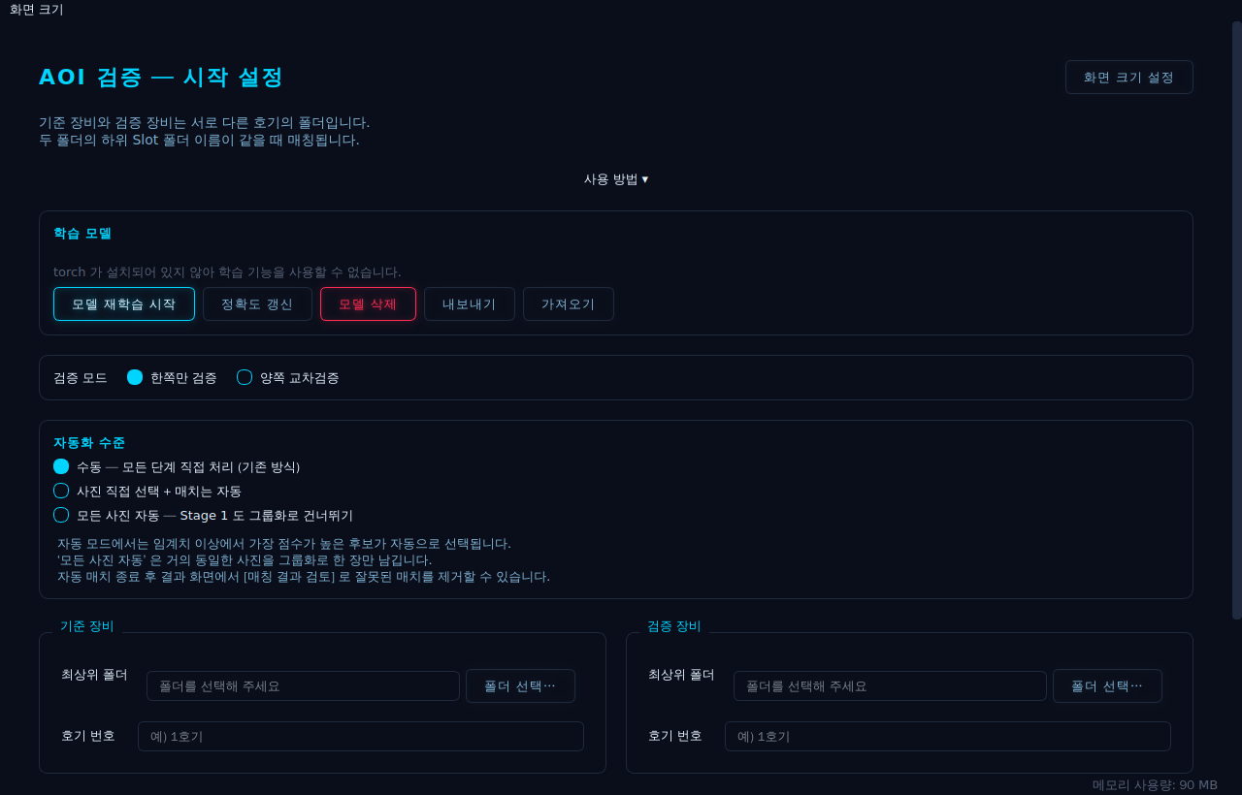
[그림] 시작 설정 화면의 모든 카드 (사용 방법 / 학습 모델 / 검증 모드 / 자동화 수준 / 기준·검증 장비 / 임계치)

입력 항목
- 검증 모드: ‘한쪽만 검증’ 또는 ‘양쪽 교차검증’
- 자동화 수준: 수동 / 사진 직접 선택 / 모든 사진 자동 — 다음 장 참고
- 기준 장비 폴더와 호기 번호 (예: 1호기)
- 검증 장비 폴더와 호기 번호 (예: 3호기)
- 유사도 임계치 (기본 55%, 자동 추천 기능이 첫 스캔 후 동작)
- 빠른 모드 체크박스 — 사진이 많을 때 썸네일 화질을 낮춰 처리 시간 단축

화면 크기 설정
우측 상단의 [화면 크기 설정] 버튼 또는 상단 메뉴의 화면 크기 항목에서 5 가지 프리셋 (작게 / 보통 / 크게 / 매우 크게 / 최대화) 중 선택할 수 있습니다. 사용자 지정 크기 또는 전체 화면도 가능합니다.
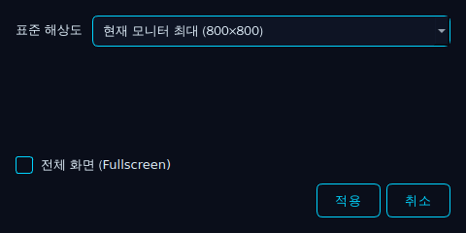
[그림] 화면 크기 설정 모달 — 모니터 영역 이하 표준 해상도만 자동 노출

4. 자동화 수준 — 세 가지 모드
사용자 개입 정도에 따라 세 가지 모드 중 하나를 선택합니다.

4.1 수동 (Manual)
- Stage 1: 사용자가 사진을 한 장씩 보면서 ‘검증/제외’ 를 직접 결정
- Stage 2: 후보 사진을 사용자가 클릭으로 직접 매칭
- 기존 방식 그대로 — 가장 꼼꼼하지만 시간이 많이 듭니다

4.2 사진 직접 선택 (User Select)
- Stage 1: 사용자가 직접 사진을 고름 (수동과 동일)
- Stage 2: 임계치 이상 최고 점수 후보를 자동 매칭
- 이후 매치 검토 화면에서 잘못된 매치만 ‘매치 없음’ 처리

4.3 모든 사진 자동 (Auto All)
- Stage 1 건너뜀 — 기준 장비의 모든 사진을 자동으로 매치 대상에 포함
- 거의 동일한 사진은 자동 그룹화 (pHash 기반) 로 대표 한 장만 큐에
- 그룹 검토 → Stage 2 자동 매치 → 매치 검토 단계로 진행
- 가장 빠른 흐름. 검토 단계에서 사용자가 자동 결정의 정확성을 확인

5. Stage 1 — 후보 선별 (수동 / 사진 직접 선택 모드)
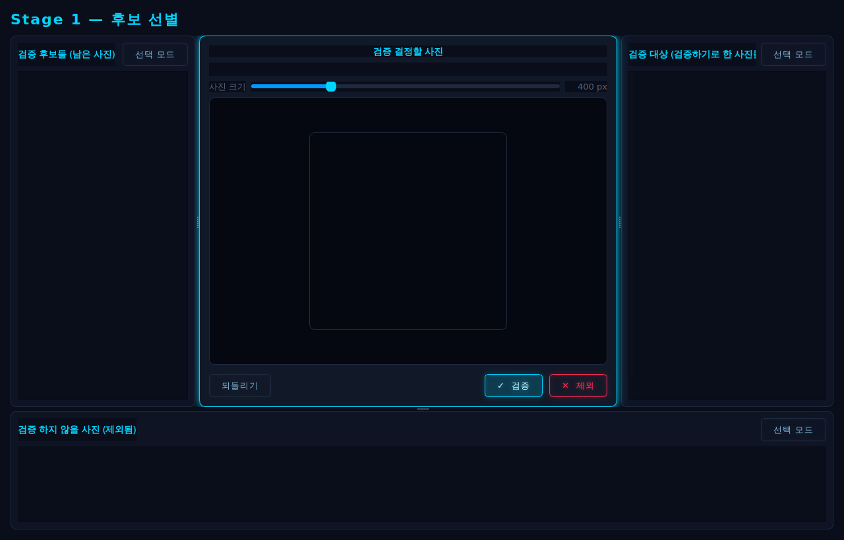
[그림] Stage 1 화면의 패널 구성
중앙의 ‘검증 결정할 사진’ 한 장에 대해 ✓검증 또는 ✕제외 를 결정합니다. 단축키와 액션 매핑:
- ← 또는 1 → 검증
- → 또는 2 → 제외
- Z → 직전 결정 취소
좌측 패널은 남은 후보, 우측 패널은 ‘검증 대상’ 으로 분류된 사진, 하단 패널은 ‘제외됨’ 사진입니다. 모든 사진을 결정하면 Stage 2 로 진입합니다.
거의 동일한 사진이 자동으로 그룹화되어 대표 한 장만 큐에 들어옵니다. [동일 그룹 보기] 버튼으로 그룹 안의 사진들을 확인하거나 분리할 수 있습니다.

6. Stage 2 — 유사도 기반 매칭
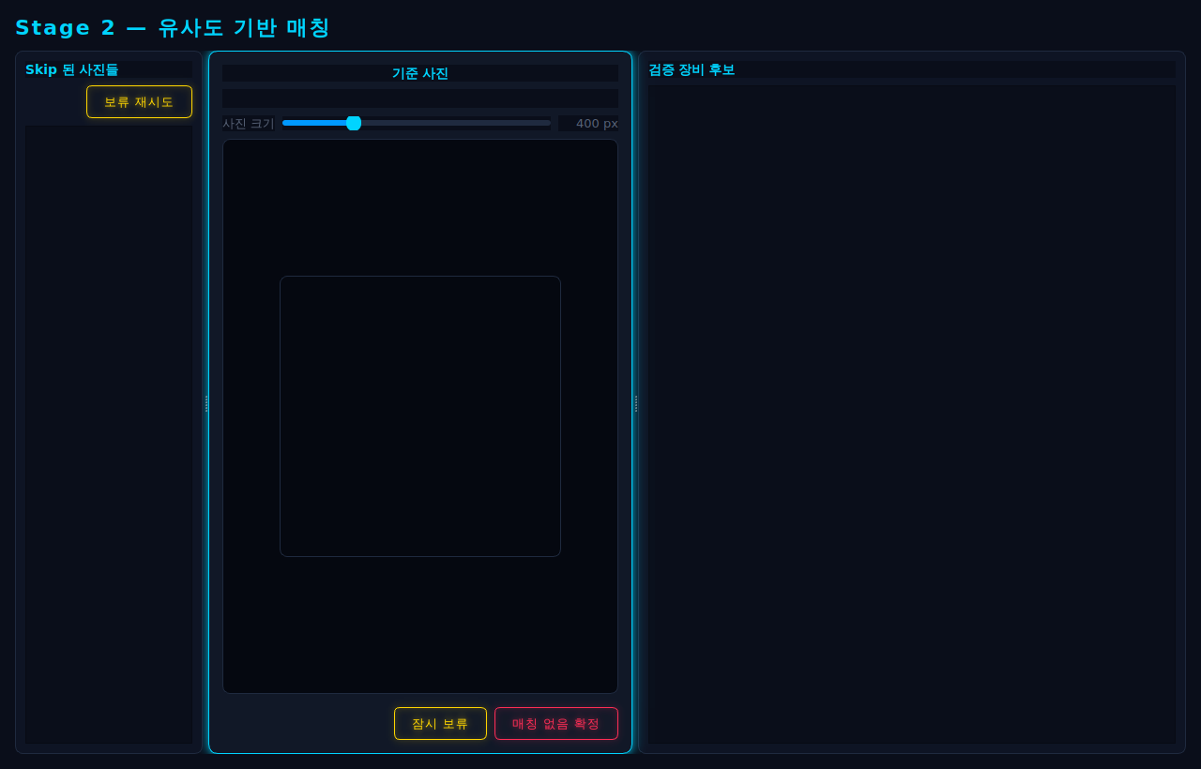
[그림] Stage 2 화면 — 좌(Skip 풀) / 중앙(기준 사진) / 우(후보 그리드)

수동 모드
기준 사진(중앙) 에 대한 검증 후보들이 점수 순으로 우측에 나열됩니다. 후보 사진을 클릭하면 매칭 확정입니다.
- S → 잠시 보류 (Skip — 나중에 [보류 재시도] 가능)
- N → 매치 없음 확정
- 후보 우측 상단 🔍 버튼 → ‘더 크게 보기’ 모드 (←/→ 후보 순환, Enter 확정, Esc 복귀)
- 후보 더블클릭 → 풀스크린 뷰어

자동 모드 (User Select / Auto All)
자동 모드에서는 Stage 2 진입 시 ‘유사도 사전 계산 중…’ 진행 표시가 한 번 뜬 뒤 모든 기준 사진에 대해 자동 매칭이 수행됩니다. 사용자는 버튼을 누를 필요 없이 매치 검토 화면으로 이동합니다.
사전 계산은 슬롯 단위로 한 번만 일어나므로, 두 번째 기준 사진부터는 디스크 IO 없이 즉시 처리됩니다.

7. 그룹 검토 — Auto All 모드 전용
모든 사진 자동 모드에서는 기준 장비의 사진들이 거의 동일한 것끼리 자동으로 그룹화됩니다. 잘못 묶인 사진이 있는지 사용자가 확인하는 단계입니다.
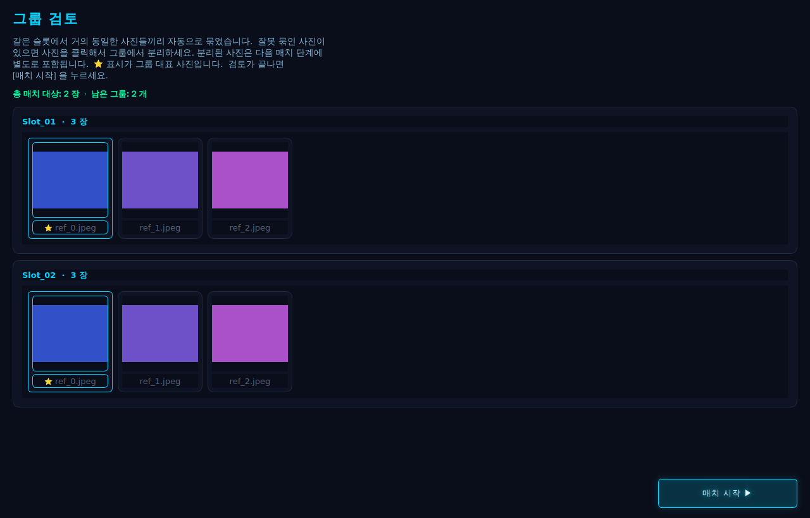
[그림] 그룹 검토 화면 — ⭐ 가 대표 사진, 묶인 사진들이 한 줄로 표시

조작 방법
- 묶인 사진을 클릭하면 그룹에서 분리됩니다.
- 분리된 사진은 자동으로 매치 후보에 추가되어 다음 Stage 2 자동 매칭에 포함됩니다.
- ⭐ 대표 사진을 클릭하면 그룹 전체가 해체되고 모든 사진이 독립 매치 후보가 됩니다.
- 상단 요약 라벨에서 ‘총 매치 대상 N 장 · 남은 그룹 M 개’ 를 실시간으로 확인 가능.
- 검토가 끝나면 [매치 시작 ▶] 을 누릅니다.

8. 매치 검토 — Auto All / User Select 모드 공용
자동 매치 결과를 한 줄씩 스크롤하며 확인합니다. 한 행 = 슬롯명 + 기준 사진 + → + 검증 사진 + 점수%.
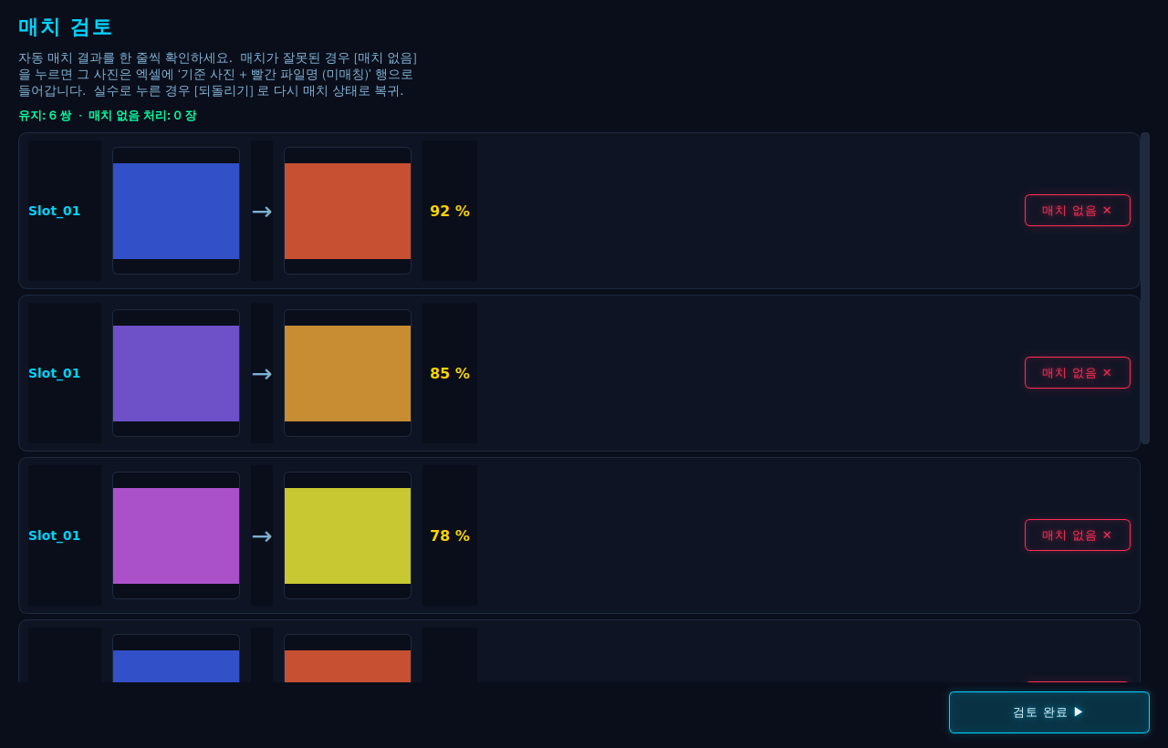
[그림] 매치 검토 — 모든 매치를 그대로 유지하는 초기 상태

잘못된 매치 처리
잘못된 매치가 있으면 그 행의 [매치 없음 ✕] 을 누릅니다. 그 행은 빨간 테두리로 강조되고 버튼은 [되돌리기 ↩] 로 바뀝니다. 실수로 누른 경우 되돌리기로 복원 가능.
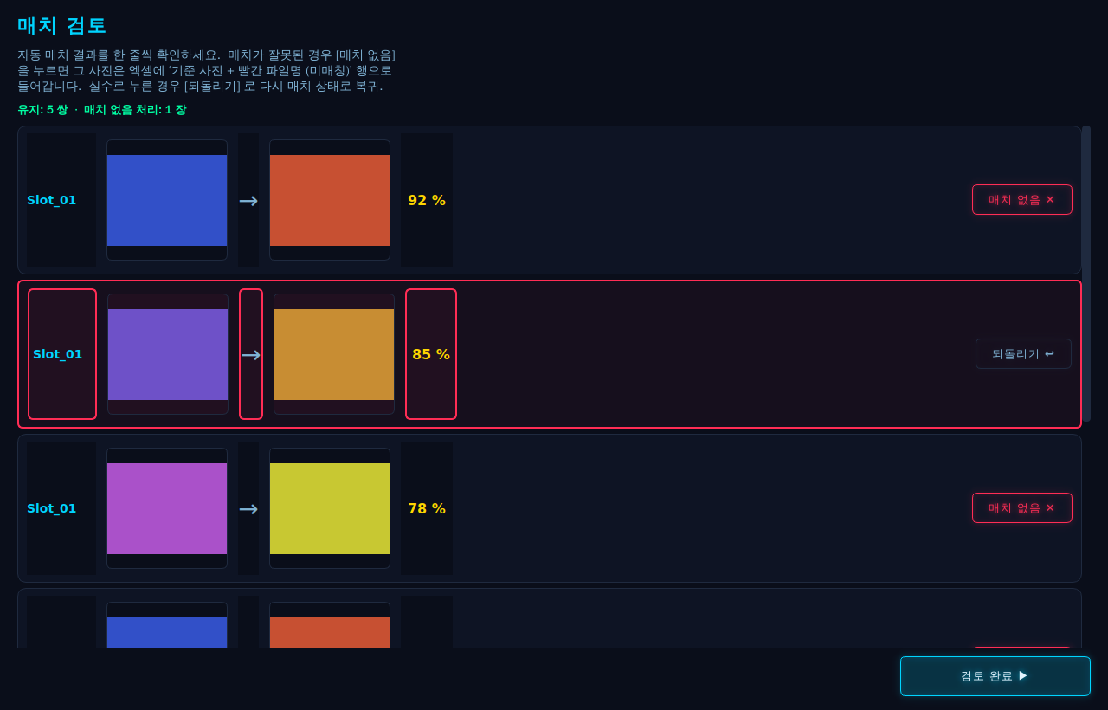
[그림] 두 번째 행을 ‘매치 없음’ 으로 표시한 상태 — 빨간 테두리 + 되돌리기 버튼
[매치 없음] 으로 표시된 사진은 결과 엑셀에 ‘기준 사진 + 빨간 파일명 (미매칭)’ 행으로 들어갑니다 — 나중에 그 사진만 따로 확인 가능.
검토가 끝나면 하단 [검토 완료 ▶] 을 누릅니다. 결과 페이지로 이동합니다.

9. 결과 페이지 및 엑셀 저장
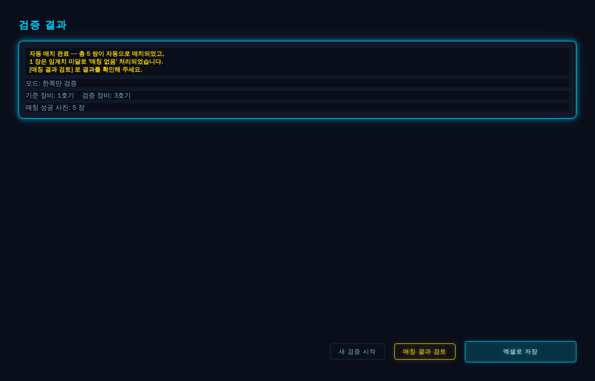
[그림] 결과 페이지 — 자동 모드에서는 노란 안내가 표시됨

버튼
- [매칭 결과 검토] — 결과를 다시 한 번 확인하고 잘못된 행 삭제 가능
- [엑셀로 저장] — 결과/AOI {검증호기} 검증 ({기준호기} 기준).xlsx 파일 생성
- [새 검증 시작] — 처음 화면으로 돌아가서 새 세션 시작

엑셀 결과의 특징
- 위치: 프로젝트 루트의 결과/ 폴더 (자동 생성)
- B 열 Slot / C 열 기준 사진 / D 열 검증 사진 / E 열 매칭 방향 (교차 모드)
- 셀과 사진 크기가 맞도록 사진은 약 150px 로 축소됨 — 인쇄/부분 확대에 유리
- 미매칭 사진은 D 열에 빨간 글자 파일명 + ‘미매칭’ 코멘트로 한 행에 표시
- 회사 SharePoint 메타데이터가 자동 제거되어 ‘읽기 전용’ 보호 보기 없이 즉시 편집 가능

10. 단축키 요약
단축키 | 동작
← 또는 1 | Stage 1: 검증
→ 또는 2 | Stage 1: 제외
Z | 직전 결정 취소 (Undo)
S | Stage 2: 잠시 보류
N | Stage 2: 매치 없음 확정
후보 🔍 클릭 | 더 크게 보기 모드 진입
더 크게 보기 안 ← / → | 후보 이전 / 다음
더 크게 보기 안 Enter | 현재 후보로 매칭 확정
더 크게 보기 안 Esc | 그리드로 복귀
후보 더블클릭 | 풀스크린 뷰어

11. 캐시 위치
썸네일·중간 이미지·세션 상태·학습 모델 가중치는 모두 다음 폴더 아래에 저장됩니다. 용량이 부담스러우면 폴더째 지워도 됩니다 (다음 실행 시 자동 재생성).
C:/Users/<사용자>/.aoi_verification_cache/
- thumbs/ 200 px 썸네일 (자동 화질 티어 적용)
- mid/ 800 px 중간 이미지 (엑셀 임베드용)
- features/ 유사도 특징(.npz)
- session/ 자동 저장된 세션 상태
- training_data/ 매칭 쌍 (학습용)
- models/ 학습된 모델 가중치 + 메타데이터
- evaluations/ 모델별 평가 로그
- ui_prefs.json 화면 크기·임계치·자동화 수준·마지막 입력 폴더 등
원본 사진 폴더는 절대 수정되지 않습니다.

12. 자주 묻는 질문

Q. 자동 모드에서 그룹화가 너무 공격적입니다.
A. 그룹 검토 화면에서 잘못 묶인 사진을 클릭하면 분리됩니다. 분리된 사진은 다음 자동 매치에 포함됩니다. 자동 그룹화의 임계치는 기본 0.92 로, 거의 동일한 사진끼리만 묶이도록 설정되어 있습니다.

Q. 자동 매치가 잘못된 결과를 만들었습니다.
A. 매치 검토 화면에서 잘못된 행의 [매치 없음 ✕] 을 누르세요. 그 사진은 결과 엑셀에 ‘미매칭’ 행으로 들어갑니다.

Q. 엑셀이 ‘읽기 전용’ 으로 열립니다.
A. 본 프로그램의 출력 엑셀은 모든 SharePoint / MIP 메타데이터를 제거하므로 ‘보호 보기’ 없이 즉시 편집 가능합니다. 만약 ‘읽기 전용’ 이 떠 있다면 결과 엑셀이 다른 곳에서 이미 열려 있는지 확인하세요.

Q. 사진이 많아 너무 느립니다.
A. 시작 설정 화면의 ‘빠른 모드 (썸네일 화질 낮춤)’ 체크박스를 활성화하면 모든 사진을 가장 낮은 화질 티어 (140 px / Q65) 로 처리합니다. 추가로 ‘모든 사진 자동’ 모드로 전환하면 사용자 결정 시간이 빠집니다.

Q. 학습 모델을 사용하려면?
A. torch + torchvision 이 설치되어 있어야 합니다. 검증을 마칠 때마다 매칭 쌍을 학습 데이터로 누적할 수 있고, 셋업 화면의 [모델 재학습 시작] 버튼으로 새 모델을 만들 수 있습니다. 저장 파일명은 model_YYYY-MM-DD_HHMMSS.pt 형식이며 모든 학습 버전이 보존됩니다.

13. 문의
본 도구는 내부 사용용입니다. 개선 요청이나 버그 보고는 다음으로 전달해 주세요.
· 임현택 (HyunTaek Lim)
· Bump 2 Dept. · AOI Engineer

